Výpisy z katastru nemovitostí, zákres předmětu prodeje pozemků v k. ú. a obec Nižní Lhoty a v k. ú. a obec Nošovice

Zákres záměru prodeje pozemků v k. ú. a obec Nižní Lhoty
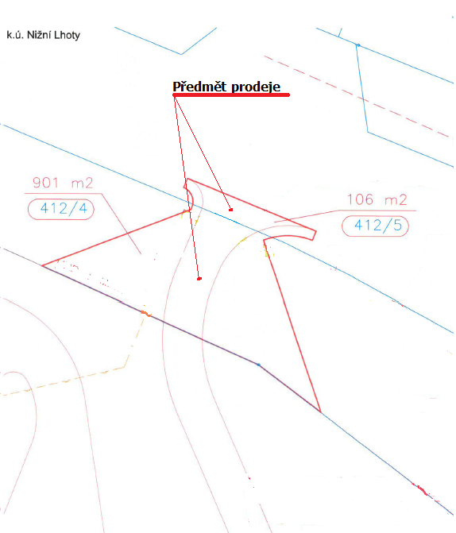

Zákres záměru prodeje pozemků v k. ú. a obec Nošovice

